Dél-Dunántúli Regionális Természetjáró Találkozó
Sziágypuszta, 2018. június 1-3.

Programtervezet

2018. június 1. péntek
10.00-tól érkezés, regisztráció – helyszín: Sziágypuszta (http://www.sziagyisuli.hu)
11.30 - 18.00 – vezetett kerékpártúra Petesmalomba
közben ebéd, illetve a vadászati múzeum megtekintése Nagysallérban
Petesmalom – Studinka László Természetismereti Központ, Vidrapark
19.00-tól – vacsora, majd szabadprogram

2018. június 2. szombat
7.30 – 8.30 Reggeli
9.00-tól - Vezetett gyalogtúra a kandelláber fához, és a Sissy ligethez (kb. 20 km) vagy
- Vezetett gyalogtúra az Erdei iskola körül található tanösvényeken (3-6 km-esek – több is bejárható)
18.00 – 21.00 Vacsora (közös sütögetés kemencében)
20.00-tól Beszélgetés, tánc

2018. június 3. vasárnap
7.00 – 8.00 Reggeli
8.30-tól – Autóbuszos kirándulás – Nagyatád – Kaszó útvonalon
9.00 – 10.30 – Nagyatád – haditörténeti és turisztikai kiállítás (http://nagyatadtdm.hu/)
11.00 – 13.00 – Kaszó – Kisvasutas kirándulás a Baláta-tavi természetvédelmi területre különjáratban, idegenvezetéssel (http://www.kaszort.hu)
13.00 – 14.00 –Ebéd Kaszón a Főherceg fogadóban
14.00 – 15.00 – Lombkorona tanösvény megtekintése
15.30 – Találkozó zárása Sziágypusztán, majd hazautazás

Részvételi költség a mellékelt jelentkezési lapon részletesen számítható.

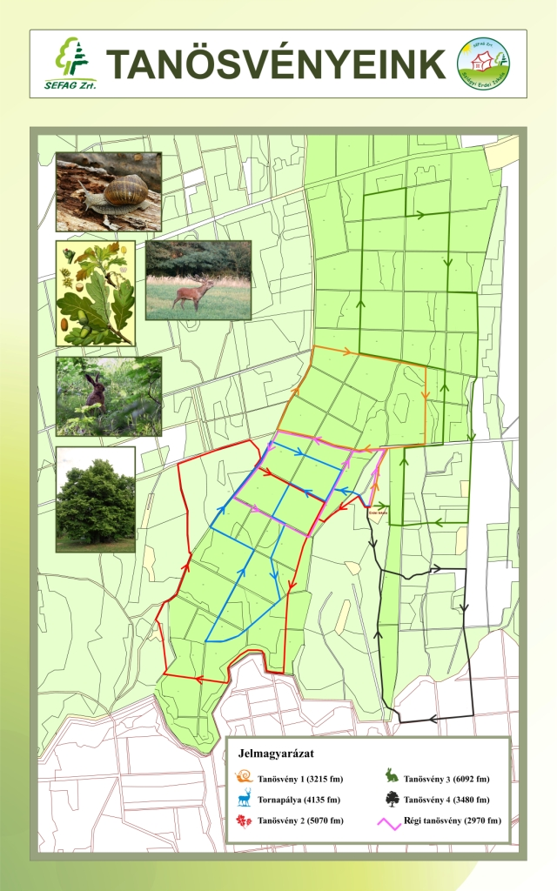
A program helyszíne térképen (Sziágypusztai erdei iskola):
